Gestión de Trámites

Especificación de Caso de Uso de Sistema: DSTCUS.00.21 AdministrarConceptosDelGrupo

Versión 1.0

23/12/2011

Histórico de Versiones

|  |  |  |  |
| --- | --- | --- | --- |
| **Fecha** | **Versión** | **Descripción** | **Autor** |
| 23/12/2011 | 1.0 | Creación del documento | Patricia Vázquez Montellano |
|  |  |  |  |
|  |  |  |  |
|  |  |  |  |
|  |  |  |  |

Tabla de Contenido

1 Introducción 4

1.1 Objetivo 4

1.2 Definiciones, acrónimos y abreviaturas 4

1.3 Referencias 4

1.4 Diagrama de Casos de Uso 4

2 CU.00.21.05 – AgregarConceptosDelGrupo 5

2.1 Descripción Breve 5

2.2 Actores 5

2.3 Condiciones Previas 5

2.3.1 El usuario deberá iniciar sesión en el sistema. 5

2.3.2 El usuario deberá ubicarse en la pantalla indicada. 5

2.4 Flujo de Eventos 5

2.4.1 Flujo Básico 5

2.5 Flujos alternos 5

2.6 Condiciones Posteriores 5

2.7 Diagrama 6

2.8 Observaciones 6

3 CU.00.21.06 – QuitarConceptosDelGrupo 7

3.1 Descripción Breve 7

3.2 Actores 7

3.3 Condiciones Previas 7

3.3.1 El usuario deberá iniciar sesión en el sistema 7

3.3.2 El usuario deberá ubicarse en la pantalla indicada 7

3.4 Flujo de Eventos 7

3.4.1 Flujo Básico 7

3.5 Flujos alternos 7

3.6 Condiciones Posteriores 7

3.7 Diagrama 8

3.8 Observaciones 8

4 Firmas de elaboración, revisión y aprobación 8

Especificación de Caso de Uso de Sistema: DSTCUS.00.21 AdministrarConceptosDelGrupo

# Introducción

## Objetivo

El presente producto tiene como objetivo definir el proceso de gestión del catálogo de Etapa por Modalidad de Trámite del sistema de Gestión de Trámites.

## Definiciones, acrónimos y abreviaturas

N/A.

## Referencias

* 5_7_2_A15F1_DSTVIS Documento de Vision.docx.
* 5_7_2_A15F2_DSTDER Especificación de Requerimientos.docx.
* DSTMSG-MensajesDelSistema.docx.

## Diagrama de Casos de Uso

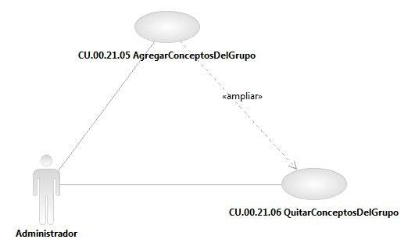

Especificación de Casos de Uso de Sistema: CU.00.21.05-AgregarConceptosDelGrupo

# CU.00.21.05 – AgregarConceptosDelGrupo

## Descripción Breve

El usuario agrega una opción del listado de Concepto Disponible al listado de Concepto Asignado dentro del sistema de Gestión de Trámites.

## Actores

**Administrador**.- Actor encargado de administrar los elementos estructurales y funcionales del sistema.

El conjunto de los actores antes citados en lo subsecuente se les denominará USUARIO.

## Condiciones Previas

### El usuario deberá iniciar sesión en el sistema.

El usuario inicia una sesión en el sistema introduciendo el nombre de usuario y contraseña.

### El usuario deberá ubicarse en la pantalla indicada.

El usuario deberá seleccionar la opción “Gestión de Trámites” del menú principal de modo que las opciones anidadas se expandan, luego deberá seleccionar la opción “Catálogo”, y posteriormente la opción “Conceptos de Pago”, al realizar esto deberá seleccionar la pestaña “Conceptos del Grupo”, el sistema presentará al usuario la pantalla seleccionada.

## Flujo de Eventos

### Flujo Básico

| **Flujo Básico** | | | |
| --- | --- | --- | --- |
| **Usuario** | | **Sistema** | |
| 01 | El caso de uso inicia cuando despliega la lista de “Grupo”. | 02 | Muestra el listado con los Grupos registrados en el catálogo. |
| 03 | Selecciona una opción. | 04 | Despliega los listados de Concepto Disponible y Concepto Asignado asociados a la opción seleccionada. |
| 05 | Elige una opción de la lista de Concepto Disponible y selecciona la opción “Agregar”. | 06 | Muestra mensaje de procesamiento.  Ver documento DSTMSG-MensajesDelSistema.docx (mensaje MSG26). |
|  |  | 07 | Borra la opción del listado de Concepto Disponible y la agrega al listado de Concepto Asignado. |
| 08 | Fin del caso. |  |  |

## Flujos alternos

No aplica.

## Condiciones Posteriores

No aplica.

## Diagrama

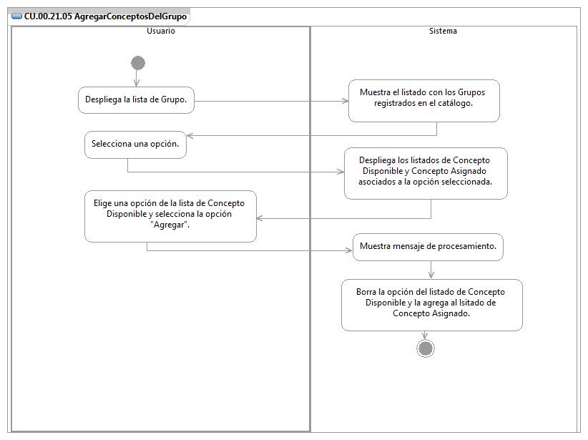

## Observaciones

|  |  |
| --- | --- |
| **Fecha** | **Observaciones** |
|  |  |

Especificación de Casos de Uso de Sistema: CU.00.21.06-QuitarConceptosDelGrupo

# CU.00.21.06 – QuitarConceptosDelGrupo

## Descripción Breve

El usuario elimina una opción del listado de Concepto Asignado en el catálogo de con el mismo nombre dentro del sistema de Gestión de Trámites.

## Actores

**Administrador**.- Actor encargado de administrar los elementos estructurales y funcionales del sistema.

El conjunto de los actores antes citados en lo subsecuente se les denominará USUARIO.

## Condiciones Previas

### El usuario deberá iniciar sesión en el sistema

El usuario inicia una sesión en el sistema introduciendo el nombre de usuario y contraseña.

### El usuario deberá ubicarse en la pantalla indicada

El usuario deberá seleccionar la opción “Gestión de Trámites” del menú principal de modo que las opciones anidadas se expandan, luego deberá seleccionar la opción “Catálogo”, y posteriormente la opción “Conceptos de Pago”, al realizar esto deberá seleccionar la pestaña “Conceptos del Grupo”, el sistema presentará al usuario la pantalla seleccionada.

## Flujo de Eventos

### Flujo Básico

| **Flujo Básico** | | | |
| --- | --- | --- | --- |
| **Usuario** | | **Sistema** | |
| 01 | El caso de uso inicia cuando elige una opción dentro del listado de Concepto Asignado y selecciona la opción de “Quitar”. | 02 | Muestra mensaje de procesamiento.  Ver documento DSTMSG-MensajesDelSistema.docx (mensaje MSG26). |
|  |  | 03 | Elimina el registro seleccionado de la lista de Conceptos Asignado y lo coloca en el listado de Concepto Disponible. |
| 04 | Fin del caso. |  |  |

## Flujos alternos

No aplica.

## Condiciones Posteriores

No aplica.

## Diagrama

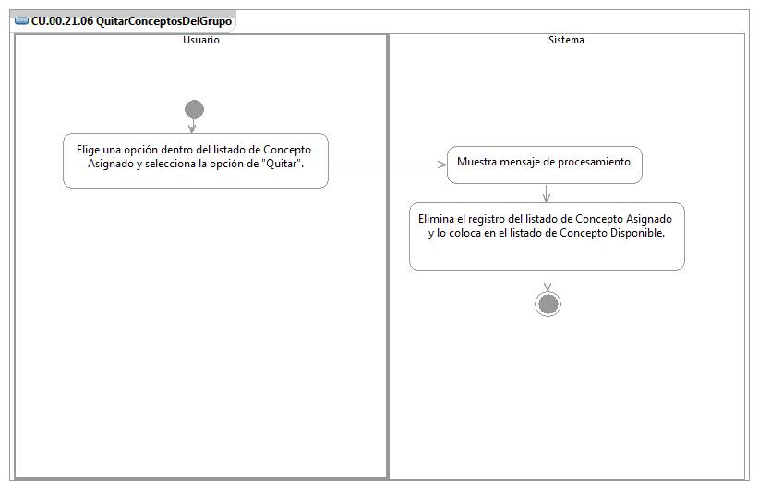

## Observaciones

|  |  |
| --- | --- |
| **Fecha** | **Observaciones** |
|  |  |

# Firmas de elaboración, revisión y aprobación

| **Elaboró** | **Revisó** | **VoBo** |
| --- | --- | --- |
|  |  |  |
| Patricia Vázquez Montellano  Analista | Jaime Enrique Suárez Romero  Líder de Proyecto | Germán Zamorano Aguilar  Director General Adjunto de Innovación y Desarrollo Tecnológico |